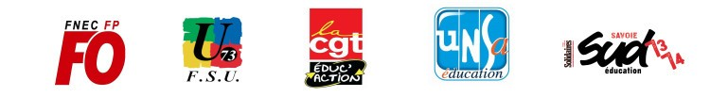

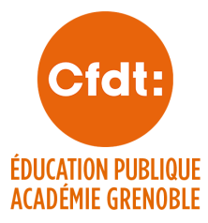

L'argent public pour l'école publique !

Pour la 2ème fois, le groupe majoritaire d'élu·es au conseil départemental de la Savoie ne veut plus financer les activités pédagogiques des collèges. L'année dernière, après l'injonction du CD73 envers les collèges de ne pas financer les activités pédagogiques (matériel, sorties culturelles …) la Chambre Régionale des Comptes avait tranché en notre faveur : « (...)aucune disposition législative ou réglementaire ne fait obstacle à ce que des dépenses individualisées au service « activités pédagogiques » de la section de fonctionnement du budget d’un établissement puissent être financées ... ».

Pour 2026, le conseil départemental a décidé en Assemblée départementale de durcir l'austérité pour les collèges, en baissant les dotations pour empêcher tout investissement pédagogique.

NON à la baisse des dotations des collèges !

La priorité pour l’argent public devrait être de financer l’enseignement public. En Savoie ce que le CD73 enlève à l'enseignement public, il le donne au privé sous contrat, sans aucun contrôle.

Il est inacceptable et dangereux que les choix pédagogiques soient dictés par une validation politique locale. Les enseignant·es sont des professionnel·les de l’éducation et travaillent pour l’intérêt général, avec des programmes nationaux, et pas pour un intérêt politico-économique local. L’éducation est nationale, n'en déplaise à M Gaymard. Par les choix de dotations qui sont faits, on nous oblige à ne choisir que les activités pédagogiques validées politiquement par le CD73.

Les élèves de Savoie doivent être traité·es
comme les jeunes des départements voisins.
Au collège de …
Avec cette austérité nous ne pourrons plus :

